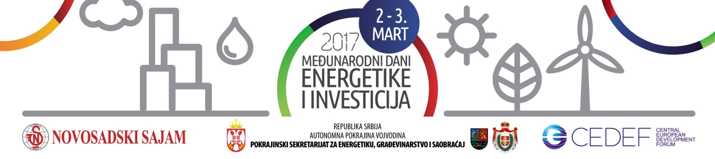
Međunarodni dani energetike i investicija na liniji svetskih trendova
30.1.2017.
Međunarodnim danima energetike i investicija, koje organizuju Centralno evropski forum za razvoj – CEDEF, Pokrajinski sekretarijat za energetiku, građevinarstvo i saobraćaj i Novosadski sajam, počinje sezona sajmova u Novom Sadu, najavljeno je na današnjoj konferenciji za novinare.
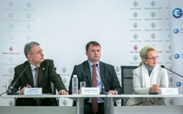
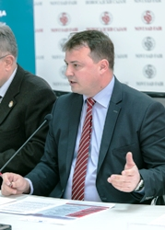
U susret 5. martu – Svetskom danu energetske efikasnosti, od 2. do 3. marta, na Novosadskom sajmu govoriće se o energetskoj efikasnosti, obnovljivim izvorima energije, građevinarstvu i zaštiti životne sredine. Dva dana ispunjena kontaktima i susretima, konferencijama, radionicama, okruglim stolovima i prezentacijama biće posvećena i klimatskim promenama, investicijama, naprednim tehnološkim rešenjima.
- Na danas održanom sastanku Programskog saveta Međunarodnih dana energetike i investicija, jasno su definisane teme koje će intenzivno i nerazdvojivo objediniti energetiku sa investicijama i ekonomijom, a potvrđen je i interes da Novosadski sajam bude mesto na kojem se razmenjuju najaktuelnije ideje i rešenja iz oblasti energetike, rekao je generalni direktor Novosadskog sajma Slobodan Cvetković. Kako je najavio, ove godine se očekuje značajnije prisustvo banaka, finansijskih institucija i investitora. Lokalne samouprave će tako, pored međusobnog transfera znanja, 2. i 3. mart moći da iskoriste i kao priliku za lakše pronalaženje investitora i upoznavanje sa različitim modelima finansiranja.
Generalni direktor Novosadskog sajma je istakao da Pokrajinski sekretarijat za energetiku, građevinarstvo i saobraćaj, kao i Vlada Vojvodine prepoznaju važnost energetske efikasnosti i obnovljivih izvora energije i značaj da te teme u Novom Sadu okupe sve referentne činioce i aktere u tim oblastima.
- Svake godine Dani energetike okupe eminentne stručnjake iz zemlje i inostranstva. Pored domaćih, za sada imamo potvrđeno prisustvo i eksperata iz Austrije, Amerike, Izraela, Slovenije i nordijskih zemalja, najavio je Cvetković.
Pokrajinski sektretar za energetiku, građevinarstvo i saobraćaj, Nenad Grbić je Dane energetike i investicija najavio kao priliku za upoznavanje sa novim dostignućima, tehnologijama, ostvarivanje novih kontakata i sklapanje ugovora.
- Sama strategija razvoja energetike, kroz ovakve skupove ima za cilj postizanje energetske nezavisnosti i sigurnosti, značajnije korišćenje obnovljivih izvora energije. Pored toga Srbija je preuzela obavezu da do 2020. godine poveća udeo energije iz obnovljivih izvora u ukupnoj potrošnji na 27%, istakao je sekretar Grbić. Prema njegovim rečima očekuje se i učešće predstavnika državnih institucija i kompanija iz Nemačke i Holandije. Kada je reč o lokalnim samoupravama, Pokrajisnki sekretarijat će ih podržati, uputiti i pomoći u pronalaženju najisplativijih i najboljih modela finansiranja.
Prema rečima Ane Bovan, predsednika CEDEF-a, Dani energetike i investicija su u 2016. godini okupili više od 2.000 učesnika iz 10 zemalja, bilo je 116 govornika, 20 nacionalnih i regionalnih ministarstava, 40 kompanija i više od 30 događaja.
- Cilj je da ove godine program bude još kvalitetniji, sa više učesnika, a teme na skupovima su na liniji svetskih trendova gde se energetika ne odvaja od ekonomije i investicija. Srbija ima mnogo potencijala, a Dani energetike su pravo mesto za razmenu znanja, informacija i konkretnih projekata i praktično prikazivanje uspešno realizovanih projekta. Bovan je posebno istakla značaj tema koje prate biomasu, koja je važna i u socijalnom smislu jer je tu prostor za otvaranje novih radnih mesta, uvođenje zelene energije i mogućnost za balansiranje između ruralnog i urbanog stanovništva.
Grad partner Međunarodnih dana energetike i investicija je Grad Novi Sad.
Grad prijatelj Međunarodnih dana energetike i investicija je Grad Zrenjanin.
Strateški partner Međunarodnih dana energetike i investicija je Kompanija Generali Osiguranje Srbija.
Međunarodni dani energetike i investicija biće održani u Kongresnom centru “Master” Novosadskog sajma. Radno vreme za posetioce je od 10 do 17 časova, a ulaz je besplatan. Kotazacije za učešće na skupovima se ne naplaćuju.
http://www.sajam.net/live/Vesti/Me_unarodni_dani_energetike_i_investicija_na_liniji_svetskih_trendova.cid36429

